

ΗΛΕΚΤΡΟΝΙΚΗ ΔΗΜΟΣΙΕΥΣΗ

Διδάσκοντες: Σαράντος Καπιδάκης, Μανόλης Γεργατσούλης

Εργασία: Ακαδημαϊκή Ηλεκτρονική Δημοσίευση:
International Consortium for the Advancement of Academic Publication (ICAAP)
http://www.icaap.org

Ματθαίος Στρατής

Εθνική Βιβλιοθήκη της Ελλάδος
Τμήμα Καταλόγων
matstrat@tellas.gr

Αθήνα, Ιούνιος 2004
Περιεχόμενα

1. Ακαδημαϊκή δημοσίευση και ηλεκτρονική ακαδημαϊκή δημοσίευση 3
1.1. Το παρελθόν της ακαδημαϊκής δημοσίευσης 3
1.2. Προβλήματα στην ακαδημαϊκή δημοσίευση 3
2. The International Consortium for the Advancement of Academic Publication (ICAAP) 4
2.1. Ταυτότητα και σκοπός 4
2.2. Βάση περιοδικών και πολιτική σύνδεσης και συνεργασίας 6
2.3. My ICAAP 8
I. Ερευνητής 8
II. Εκδότης 9
2.4. Library Portal 11
2.5. Χρεώσεις 11
2.6. IXML 12
3. Πηγές 15

Ακαδημαϊκή δημοσίευση και ηλεκτρονική ακαδημαϊκή δημοσίευση

Το παρελθόν της ακαδημαϊκής δημοσίευσης

Η ιστορία της ακαδημαϊκής δημοσίευσης μπορούμε να πούμε ότι ξεκινά πριν από 340 χρόνια. Το 1665 δημοσιεύτηκε στη Γαλλία το πρώτο τεύχος του Journal des Scavans που θεωρείται το πρώτο επιστημονικό περιοδικό. Ακολούθησε την ίδια χρονιά ένα δεύτερο το Philosophical Transactions. Και τα δύο ήταν γραμμένα στην καθομιλουμένη γλώσσα και όχι στα λατινικά, ένα μάλλον ασυνήθιστο φαινόμενο για την εποχή. Βασικός λόγος της εμφάνισης των επιστημονικών περιοδικών ήταν ο όλο και διαρκώς αυξανόμενος αριθμός των ερευνητών, αλλά και η επίδραση του Francis Bacon, ο οποίος συνηγορούσε υπέρ της συστηματικής και εμπειρικής επιστημονικής έρευνας, και έδινε έμφαση στην αξία της μελέτης των γραπτών πηγών. Οι ερευνητές ήθελαν να βασίζονται πάνω στις ανακαλύψεις των συναδέλφων τους ενώ ταυτόχρονα ήταν αναγκαίο ν’ αποφευχθούν οι διπλές προσπάθειες για το ίδιο θέμα. Έτσι οι επιστήμονες χρειαζόταν να ενημερώνονται τακτικά για τα αποτελέσματα των εργασιών των συναδέλφων τους. Αυτή η ανάγκη προκάλεσε την εμφάνιση των επιστημονικών περιοδικών.
Σύντομα, οι εκδότες των περιοδικών ανέλαβαν να κρίνουν την ποιότητα των άρθρων που τους υποβάλλονταν. Λόγω των διαφορών στον τρόπο αξιολόγησης, μια ιεράρχηση προέκυψε προοδευτικά. Κάποιοι εκδότες αποφάσισαν να υιοθετήσουν αυστηρούς κανόνες αποδοχής των άρθρων και έτσι τα αντίστοιχα περιοδικά απέκτησαν μια συγκριτικά καλύτερη φήμη. Σαν συνέπεια, οι ερευνητές άρχισαν να αντλούν τη φήμη τους από το αν τα άρθρα τους δημοσιεύονταν σε κάποιο έγκριτο περιοδικό. Τα ερευνητικά περιοδικά λοιπόν έγιναν ένας σημαντικός παράγοντας για την αξιολόγηση των διαφόρων ερευνητικών προγραμμάτων.

Προβλήματα στην ακαδημαϊκή δημοσίευση

Ο ολοένα και αυξανόμενος αριθμός των επιστημόνων και επιστημονικών εργασιών, σύντομα δημιούργησε προβλήματα στην παραδοσιακή μορφή της ακαδημαϊκής δημοσίευσης. Τα προβλήματα αυτά σε γενικές γραμμές ήταν τα ακόλουθα:
- Το εκδοτικό σύστημα έγινε δυσκίνητο. Τουλάχιστον έξι μήνες ή και ενάμισι έτος έφτασε να μεσολαβεί από την υποβολή μιας εργασίας μέχρι τη δημοσίευσή της
- Τα άρθρα μέσα στα περιοδικά δεν ήταν εύκολα αναζητήσιμα, με αποτέλεσμα την αναγκαιότητα δημιουργίας υπηρεσιών ευρετηρίασης και περιλήψεων
- Άρχισε να αυξάνει η αμφιβολία για την αξιοπιστία του συστήματος αξιολόγησης
- Τα περιοδικά περιείχαν πληροφορία που μπορούσε να απεικονιστεί μόνο με στατικό έντυπο τρόπο
- Το κόστος δημιουργίας, διανομής και αποθήκευσης των περιοδικών άρχισε να αυξάνει
Ο ερχομός των νέων τεχνολογιών, η ανάπτυξη της ηλεκτρονικής δημοσίευσης και η εμφάνιση και εξάπλωση των ηλεκτρονικών περιοδικών, φάνηκε προς στιγμή να λύνει κάποια προβλήματα, μειώνοντας το χρόνο δημοσίευσης και προσθέτοντας δυνατότητες ευρετηριασμού και αναζήτησης των άρθρων. Σύντομα όμως ένα νέο πρόβλημα προέκυψε, που έγινε γνωστό ως «κρίση στην ακαδημαϊκή δημοσίευση»: Κατά τις τελευταίες δύο δεκαετίες υπήρξε μια δραματική αύξηση στις τιμές των περιοδικών τόσο έντυπων όσο και ηλεκτρονικών εκ μέρους των εκδοτών. Σύμφωνα με στοιχεία της Association of Research Libraries, οι τιμές μεταξύ των ετών 1986-2000 αυξήθηκαν κατά 200%. Το φαινόμενο αυτό είχε σαν αποτέλεσμα την ακύρωση συνδρομών από πλευράς των βιβλιοθηκών καθώς και την περικοπή των κονδυλίων για αγορά βιβλίων ώστε να ενισχυθούν τα αντίστοιχα κονδύλια για τα περιοδικά. Η ακαδημαϊκή κοινότητα άρχισε πλέον να αναζητά εναλλακτικούς τρόπους ακαδημαϊκής ηλεκτρονικής δημοσίευσης, στους οποίους οι εμπορικοί εκδότες δεν θα είχαν κανένα ρόλο. Τέτοιου είδους τρόποι περιλαμβάνουν είτε την ανάπτυξη πρωτοβουλιών και μεθόδων όπως το Open Archives Initiative, είτε τη δημιουργία συνεργασιών μεταξύ των βιβλιοθηκών και μελών της ακαδημαϊκής κοινότητας. Ένα consortium τέτοιου είδους είναι και το International Consortium for the Advancement of Academic Publication (ICAAP) που θα δούμε αμέσως

The International Consortium for the Advancement of Academic Publication (ICAAP)

Ταυτότητα και σκοπός

Το International Consortium for the Advancement of Academic Publication (ICAAP) είναι ένας ερευνητικός και αναπτυξιακός οργανισμός που έχει σαν αποστολή την ανάπτυξη και προώθηση της ηλεκτρονικής ακαδημαϊκής δημοσίευσης. Στοχεύει στο να βοηθήσει να μειωθούν οι φραγμοί στην ανεξάρτητη ακαδημαϊκή δημοσίευση , φέρνοντας κοντά επιστήμονες και ιδρύματα απ’ όλο τον κόσμο και ανεξαρτήτως επιστημονικού αντικειμένου, που ενδιαφέρονται για την εξυγίανση του συστήματος της ακαδημαϊκής επικοινωνίας. Το ICAAP ιδρύθηκε το 1999 στον Καναδά και στεγάζεται στο Athabasca University στην ίδια χώρα. Στα πλαίσια της προαναφερθείσας αποστολής, παρέχει τεχνολογική υποστήριξη, δημοσίευση και επαύξηση των ακαδημαϊκών περιοδικών και εκπαιδευτικών πόρων με στόχο τη μεγαλύτερη προσβασιμότητα, την αναγνώριση και την επικοινωνία μέσα στην ακαδημαϊκή κοινότητα. Το ICAAP ειδικεύεται στην ανάπτυξη τεχνολογίας για την ηλεκτρονική υποβολή επιστημονικών εργασιών και άρθρων. Η τεχνολογία αυτή περιλαμβάνει την ανάπτυξη SGML markup συστημάτων, εργαλεία μετατροπής τεκμηρίων σε SGML και προγράμματα-φίλτρα για τη μετατροπή εγγράφων SGML σε HTML, PDF και άλλου είδους μορφότυπα. Το ICAAP αναπτύσσει επίσης λογισμικό δημοσίευσης και διαχείρισης ηλεκτρονικών περιοδικών. Αναλυτικότερα, σύμφωνα με τον Mike Sosteric, διευθυντή του ICAAP (1998), οι δεσμεύσεις του Consortium είναι:

- Παροχή εκδοτικής βοήθειας
Προκειμένου να αυξηθούν οι πιθανότητες οι ανεξάρτητοι ερευνητές να δημοσιεύουν τα δικά τους περιοδικά το ICAAP προτίθεται να δεσμεύσει τον κύριο όγκο των εσόδων του στη φιλοξενία περιοδικών και την παροχή βοήθειας για την παραγωγή (HTML markup, copy-editing κ.λπ.). Το ICAAP θα αναπτύξει επίσης on line προγράμματα εκμάθησης (tutorials), προκειμένου να διευκολύνει την ανάπτυξη εναλλακτικών διεξόδων για τη δημοσίευση επιστημονικών εργασιών
- Διεύρυνση του κύρους της εκδοτικής εργασίας
Προκειμένου να ενθαρρυνθούν οι ερευνητές στο να αναπτύξουν τα δικά τους projects περιοδικών δημοσιευμάτων, η εκδοτική εργασία θα πρέπει να αμείβεται ικανοποιητικά. Το επίπεδο της εκδοτικής εργασίας μέσα στην ακαδημαϊκή κοινότητα, είναι δυνατόν να αυξηθεί απλά με την παρουσίαση των δυσκολιών, προκλήσεων, ανταμοιβών και συνεισφορών που κάνουν οι εκδότες στην πρόοδο της επιστήμης
- Διεύρυνση του κύρους της ανεξάρτητης ηλεκτρονικής δημοσίευσης
Δεν υπάρχει λόγος για τον οποίο οι εμπορικοί εκδότες θεωρείται ότι θα πρέπει να έχουν μεγαλύτερο κύρος από τις ανεξάρτητες εκδοτικές προσπάθειες. Το σημαντικό είναι ποιος παρέχει το σημαντικό έργο της έκδοσης και της αξιολόγησης. Οι εμπορικοί εκδοτικοί οίκοι, απλά παρέχουν υπηρεσίες έκδοσης και εκδοτικά πρότυπα. Κατά συνέπεια το ICAAP θα αναπτύξει τα δικά του διεπιστημονικά επιστημονικά πρότυπα. Στην ανάπτυξη των προτύπων αυτών το ICAAP θα επικεντρωθεί στην υψηλής ποιότητας έκδοση, χωρίς τα ακριβά «στολίδια» που χρησιμοποιούν οι εμπορικοί εκδότες προκειμένου να δικαιολογήσουν τις υψηλές τιμές
- Παροχή εκπαίδευσης στους νέους ερευνητές για την εκμάθηση της τέχνης της ακαδημαϊκής επικοινωνίας
Αναγνωρίζοντας το πρόβλημα της έλλειψης απαραίτητης εκπαίδευσης, το ICAAP, μέσω του επισήμου οργάνου του The Craft (http://thecraft.icaap.org)θα παράσχει ένα τόπο συνάντησης για την εκπαίδευση των νέων ερευνητών στην τέχνη και επιστήμη της ακαδημαϊκής επικοινωνίας, με την ελπίδα οι τελευταίοι να πάρουν την πρωτοβουλία για την ανάπτυξη των δικών τους projects περιοδικών δημοσιευμάτων εκτός του εμπορικού κυκλώματος
- Παροχή τεχνικής εμπειρίας και προτύπων προκειμένου οι ανεξάρτητες προσπάθειες να κινηθούν προς μια μεγαλύτερη προτυποποίηση
Προκειμένου η ακαδημαϊκή επικοινωνία να προχωρήσει πέραν της υπάρχουσας ασυντόνιστης κατάστασης, είναι επιτακτική ανάγκη να αναπτυχθούν τεχνικά πρότυπα ώστε να εξασφαλιστεί ότι η ίδια προσπάθεια δεν επαναλαμβάνεται δυο φορές και ότι το κόστος του συστήματος δεν αυξάνεται εξ’ αιτίας αυτού του φαινομένου. Το ICAAP προτείνει να αναπτύξει, με τη συναίνεση των εμπλεκομένων, τεχνικά πρότυπα για την παραγωγή και διανομή των ακαδημαϊκών πληροφοριών

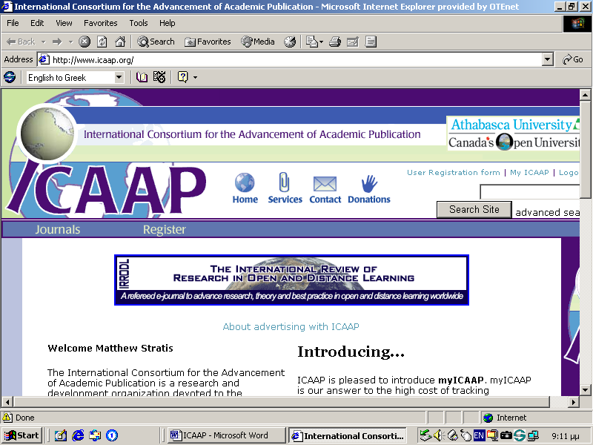
Εικ. 1 Πρώτη σελίδα του ICAAP

Βάση περιοδικών και πολιτική σύνδεσης και συνεργασίας

Εκτός από την παροχή υπηρεσιών προς τους επιστήμονες που επιθυμούν να ξεκινήσουν τα δικά τους εκδοτικά projects, το ICAAP διατηρεί και μια βάση επιστημονικών περιοδικών που περιέχει 107 τίτλους μέχρι σήμερα. Τα περιοδικά αυτά χωρίζονται σε τρεις κατηγορίες:
- Περιοδικά που παράγονται από το ICAAP
- Περιοδικά που φιλοξενούνται από το ICAAP
- Περιοδικά που ανήκουν μεν στο Consortium αλλά δεν φιλοξενούνται από το ICAAP
Το ICAAP παρέχει υπηρεσίες προώθησης και υπηρεσίες βάσης δεδομένων για τα περιοδικά που θεωρείται ότι έχουν ενδιαφέρον για την ακαδημαϊκή κοινότητα (συμπεριλαμβανομένων και των φοιτητών). Για να συμπεριληφθεί κάποιο περιοδικό στη βάση δεδομένων, θα πρέπει να παρέχει δωρεάν πρόσβαση στο περιεχόμενο των υπηρεσιών του. Υπηρεσίες π.χ. θεωρούνται τα ευρετήρια μεταδεδομένων, μηχανές αναζήτησης μέσα στο περιοδικό κ.λπ. Το βασικό κριτήριο για την ένταξη στη βάση είναι η δωρεάν παροχή αν όχι όλου, τουλάχιστον κάποιου μέρους των περιεχομένων του περιοδικού. Είναι δυνατή και η ένταξη περιοδικών που χρεώνουν την πρόσβαση στο περιεχόμενό τους, υπό τον όρο, τα παλαιότερα τεύχη να παρέχονται δωρεάν.
Προκειμένου να εξασφαλιστεί ότι θα συμπεριληφθούν οι πόροι που παρέχουν τις καλύτερες πρακτικές προαγωγής και υποστήριξης της ακαδημαϊκής επικοινωνίας, το ICAAP ακολουθεί δύο βασικούς κανόνες πολιτικής:
- Το ICAAP συνεργάζεται με και παρέχει τεχνολογική υποδομή σε όλα τα μη-εμπορικά επιστημονικά περιοδικά. Το κύριο κριτήριο για την ένταξη στην κατηγορία «επιστημονικό περιοδικό», είναι το δημοσίευμα να χρησιμοποιεί κάποιας μορφής αξιολόγηση των άρθρων που περιέχονται σ’ αυτό (Peer review, εκδοτική αξιολόγηση, αξιολόγηση από φοιτητές κ.λπ.). Μπορούν ακόμα να γίνουν αποδεκτά και δημοσιεύματα που δεν χρησιμοποιούν Peer review εφ’ όσον κρίνεται ότι το περιεχόμενό τους ενδιαφέρει την ακαδημαϊκή κοινότητα, και υπό την προϋπόθεση τα ίδια τα δημοσιεύματα να αναφέρουν σαφώς ότι δεν χρησιμοποιούν την πρακτική αυτή για την αξιολόγηση των άρθρων τους
- Το ICAAP και οι συνεργάτες του παρέχουν τεχνολογική υποδομή σε Μη Κυβερνητικούς Οργανισμούς (ΜΚΟ). Το κύριο κριτήριο για την ένταξη στην κατηγορία αυτή, είναι ο Οργανισμός να παρέχει τα αποτελέσματα κάποιας επίσημα αναγνωρισμένης ερευνητικής δραστηριότητας. Επίσης οι ΜΚΟ πρέπει να είναι επίσημα αναγνωρισμένοι, να έχουν δικό τους καταστατικό και να μη συνεργάζονται με Οργανισμούς που αποδεδειγμένα έχουν σαν στόχο τους την παραπληροφόρηση. Απαραίτητο επίσης είναι να μην διαθέτουν οι ίδιοι τους απαραίτητους πόρους για τη διανομή των πληροφοριών τους στο διαδίκτυο. Το ICAAP μπορεί να αρνηθεί την υποστήριξη σε κάποιον ΜΚΟ στο Consortium αν κριθεί από την επιτροπή αξιολόγησης ότι αυτός είναι ακατάλληλος

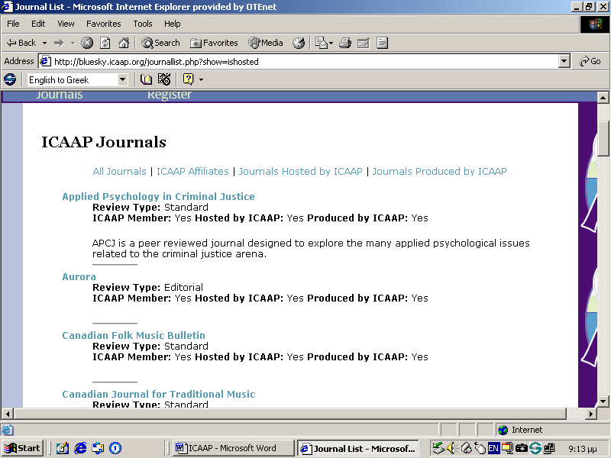
Εικ. 2 Βάση περιοδικών του ICAAP

My ICAAP

Το My ICAAP αποτελεί τη ραχοκοκαλιά του όλου συστήματος για την εκμετάλλευση των υπηρεσιών που προσφέρει το Consortium. Ο χρήστης εγγράφεται δωρεάν στο ICAAP μέσω μιας φόρμας εγγραφής δημιουργώντας την προσωπική του σελίδα My ICAAP και κατόπιν, μέσω αυτής έχει τις ακόλουθες δυνατότητες ανάλογα με την ιδιότητά του ως ερευνητή ή εκδότη:

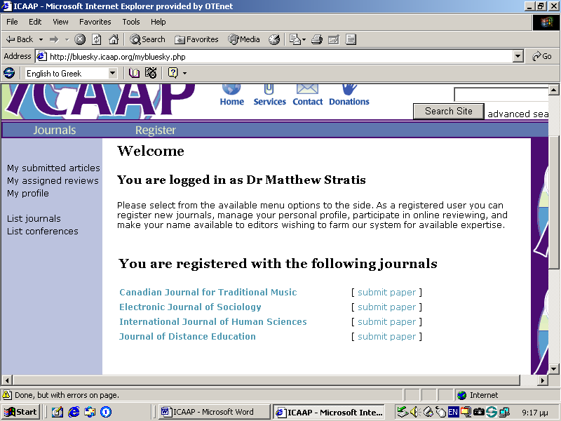
Εικ. 3 Η σελίδα “My ICAAP”

Ερευνητής
  - Αξιολόγηση:
Ο ερευνητής κατά τη συμπλήρωση της φόρμας εγγραφής δηλώνει τα πεδία ενδιαφερόντων του. Με βάση τη δήλωση αυτή, και εφ’ όσον το επιθυμεί μπορεί να τεθεί στη διάθεση των εκδοτών σαν υποψήφιος αξιολογητής. Κατόπιν και μέσω της επιλογής “My Assigned Reviews”, μπορεί να βλέπει τα νέα άρθρα που του έχουν ανατεθεί να αξιολογήσει, αυτά που αξιολογεί τη δεδομένη στιγμή, αυτά που έχει ήδη αξιολογήσει και τέλος αυτά που έχει αρνηθεί να αξιολογήσει
  - Εγγραφή σε περιοδικά:
Μέσω της προσωπικής του σελίδας, ο ερευνητής μπορεί να εγγραφεί στα περιοδικά που τον ενδιαφέρουν. Με την επιλογή “List Journals”, μεταφέρεται στη βάση των περιοδικών του ICAAP απ’ όπου μπορεί να προβεί σε άμεση εγγραφή σε κάποιο περιοδικό με την επιλογή “Register”, χωρίς να χρειαστεί να πληκτρολογήσει τα στοιχεία του εκ νέου. Τα περιοδικά στα οποία έχει εγγραφεί, εμφανίζονται κατόπιν στη σελίδα My ICAAP, δίνοντας έτσι τη δυνατότητα για γρηγορότερη πρόσβαση σ’ αυτά
  - Υποβολή άρθρων:
Αφού έχει εγγραφεί σε κάποια περιοδικά, ο ερευνητής από την προσωπική του σελίδα, μπορεί να υποβάλλει κάποιο άρθρο του προς δημοσίευση σε ένα ή περισσότερα από τα επιλεγμένα περιοδικά. Με την επιλογή “Submit paper” που βρίσκεται δίπλα στον τίτλο του αντίστοιχου περιοδικού, ανοίγει μια φόρμα υποβολής, όπου δηλώνεται η ιδιότητα του δημιουργού (Author, Corresponding author), ο τύπος του άρθρου (Article, Book Review, Editorial) και ο τίτλος και υπότιτλος. Ο ερευνητής παρέχει επίσης μια σύντομη περίληψη του άρθρου, τις λέξεις κλειδιά καθώς και προαιρετικά κάποιες πρόσθετες πληροφορίες, όπως η δήλωση του copyright και αναφορά για υποστηρικτική βοήθεια που πιθανόν είχε κατά την έρευνά του. Αφού γίνει η υποβολή, μέσω της σελίδας My ICAAP και με την επιλογή “Show submissions”, ο ερευνητής μπορεί να βλέπει τα άρθρα που έχει αποστείλει και να ενημερώνεται για το στάδιο στο οποίο βρίσκονται. Μπορεί ακόμα να δει και τα σχόλια που έχουν γίνει από τους αξιολογητές ή και άλλους ερευνητές για κάποιο απ’ τα άρθρα που έχει υποβάλλει. Τα σχόλια αυτά είναι διαθέσιμα αφού το άρθρο έχει αξιολογηθεί και γίνει αποδεκτό.

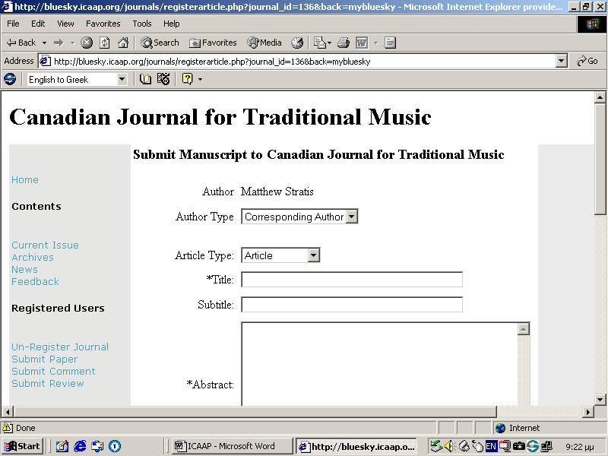
Εικ. 4 Φόρμα για την υποβολή εργασίας

Εκδότης
Μέσω της σελίδας My ICAAP , ο χρήστης μπορεί να δημιουργήσει ένα νέο περιοδικό. Με την επιλογή “Register your Journal” ανοίγει μια νέα φόρμα όπου ο χρήστης παρέχει τις βασικές πληροφορίες σχετικά με το περιοδικό, όπως ο τίτλος, το επιστημονικό πεδίο το οποίο καλύπτει, τον τρόπο αξιολόγησης των άρθρων του, τον τύπο του περιοδικού, γλώσσα των άρθρων, χώρα δημοσίευσης, θεματικές επικεφαλίδες της Βιβλιοθήκης του Κογκρέσου κ.λπ. Αφού γίνει η υποβολή της φόρμας, και συμπληρωθούν κάποιες επιπλέον λεπτομέρειες σχετικά με το περιοδικό σε ακόλουθες φόρμες, το ICAAP δημιουργεί μια default ηλεκτρονική σελίδα για το περιοδικό αυτό. Εκτός αυτού, ο νέος εκδότης έχει πρόσβαση στο Journal Dashboard, όπου μπορεί να διαχειρίζεται τα άρθρα που έχουν υποβληθεί και να παίρνει εκδοτικές αποφάσεις με τη βοήθεια των αυτοματοποιημένων συστημάτων που του παρέχει το ICAAP. Συνολικά οι υπηρεσίες που παρέχονται στον εκδότη είναι:
- Online εφαρμογή του περιοδικού
- Web design / Visual design
- Συντήρηση και φιλοξενία του site
  - Συντήρηση του Domain Name
  - Γενική συντήρηση του site
  - Φιλοξενία του site σε dual process Linux server
- Υπηρεσίες αρχειοθέτησης
- Μετατροπή των άρθρων
  - Παραγωγή των άρθρων σε μορφή SGML
  - Πρόσβαση σε τεχνολογίες του ICAAP οι οποίες περιλαμβάνουν και την γλώσσα σημειοθέτησης SGML του ICAAP
  - Φίλτρα SGML τα οποία μετατρέπουν άμεσα τα άρθρα σε μορφότυπα HTML και PDF
- Υπηρεσίες ευρετηριασμού και αναζήτησης
  - Ευρετηριασμός στις μεγαλύτερες μηχανές αναζήτησης με υποβολή των ιστοσελίδων (ή και υποσελίδων του site ) σε όλες τις μεγάλες υπηρεσίες ευρετηρίασης (Excite, Google, AltaVista, WebCrawler, Lycos, Site Finder, Magellan κ.ά.)
- Παραμετροποιήσιμη εξαγωγή των τεκμηρίων
- Στατιστικά για τη χρήση του site
- Εκδοτικό λογισμικό
- Online Peer Review
- Σύστημα συνδιάσκεψης
- Ελεύθερες συνδιασκέψεις με το σύστημα διασκέψεων Bazaar του ICAAP
- Ανάπτυξη παραμετροποιήσιμης βάσης δεδομένων
- Σύνδεση με παρόμοια περιοδικά και αναφορά απ’ αυτά
- Υπηρεσίες εκτύπωσης και διανομής
- Εκπαίδευση και παροχή συμβουλών
- Mailing Lists

Εικ. 5 Φόρμα δημιουργίας νέου περιοδικού

Library Portal

Το ICAAP παρέχει και ένα portal με 76 επιστημονικά ηλεκτρονικά περιοδικά για τις βιβλιοθήκες. Μέσω του portal και με ετήσια συνδρομή, παρέχεται απεριόριστη πρόσβαση όσον αφορά τις άδειες χρήσης στα περιοδικά αυτά, μέσω της εκάστοτε βιβλιοθήκης. Η πρόσβαση ισχύει και για χρονικό διάστημα 1 μηνός ακόμη μετά τη λήξη της συνδρομής

Χρεώσεις

Οι χρεώσεις ποικίλουν, ανάλογα με τις απαιτούμενες υπηρεσίες. Κάποιες ενδεικτικές χρεώσεις για την παροχή υπηρεσιών από το ICAAP στους εκδότες είναι:
- Για τη δημιουργία και τον ηλεκτρονικό σχεδιασμό ενός περιοδικού, την φιλοξενία και συντήρηση για 1 χρόνο και την μετατροπή των άρθρων του πρώτου τεύχους, η χρέωση ξεκινά από $3600 CAD
- Η ετήσια χρέωση για φιλοξενία περιοδικού, συντήρηση και μετατροπή των άρθρων ξεκινά από $2000 CAD. Στην τιμή περιλαμβάνεται και η δημιουργία ενός τεύχους ανά έτος
Όταν ζητείται φιλοξενία ή δημιουργία για περισσότερα από ένα περιοδικά υπάρχει η δυνατότητα εκπτώσεων και σε γενικές γραμμές οι τιμές καθορίζονται ξεχωριστά για κάθε περίπτωση (αριθμός τευχών, αριθμός άρθρων ανά τεύχος, παραγωγή σε pdf ή html, ετήσια φιλοξενία, γενική συντήρηση του site).
Για το Library Portal, η ετήσια συνδρομή ανέρχεται στα $1000 CAD

IXML

Το ICAAP έχει αναπτύξει μια εξειδικευμένη εφαρμογή της XML για να επιτύχει αυτοματοποιημένη δομημένη ευρετηρίαση των ηλεκτρονικών δημοσιεύσεων και τον καλύτερο χειρισμό των τεκμηρίων. Η εφαρμογή αυτή ονομάζεται IXML (ICAAP eXtended Markup Language).
Σκοπός της IXML είναι η όσο το δυνατόν καλύτερη απεικόνιση της λογικής δομής των επιστημονικών άρθρων. Γι’ αυτό το λόγο στην IXML έχουν προστεθεί προσδιορισμοί στοιχείων για τους δομικούς τύπους που απαντώνται συχνότερα σε άρθρα περιοδικών. Για παράδειγμα, ενώ η HTML έχει μόνο δύο στοιχεία ανωτάτου επιπέδου (Head και Body), στην IXML προστίθενται άλλα δύο, τα Endnotes και References. Έτσι η βασική δομή ενός IXML τεκμηρίου είναι η εξής:
IXML
|_(head,
|_body,
|_endnotes?,
|_references?)
Η χρησιμότητα αυτών των δύο επιπλέον στοιχείων είναι σημαντική γιατί επιτρέπει επιπλέον δυνατότητες. Για παράδειγμα η παροχή ενός IXML περιβλήματος για όλες τις αναφορές (references) δίνει τη δυνατότητα στο λογισμικό ανάλυσης και ελέγχου του IXML τεκμηρίου να προσθέσει διαφορετικές εντολές στυλ παραγράφων γι αυτόν τον τομέα απ’ ότι στο κυρίως σώμα (body). Έτσι ενώ οι παράγραφοι στο κυρίως σώμα μπορεί να χωρίζονται με δύο διαστήματα, εδώ μπορεί να χωρίζονται με ένα. Παρέχοντας λοιπόν τέτοια πρόσθετα περιβλήματα, η IXML παρέχει έναν αποτελεσματικό τρόπο αναγνώρισης των δομών-κλειδιών στα άρθρα περιοδικών και δίνει τη δυνατότητα επεξεργασίας αυτών των δομών με μοναδικό και αποτελεσματικό τρόπο.
Εκτός από τις δυνατότητες χειρισμού που παρέχονται, η πρόσθεση των δύο αυτών στοιχείων επιτρέπει και μια εύρωστη διαδικασία ελέγχου λαθών, γιατί το περιεχόμενό τους ελέγχεται σφιχτά. Η XML επιτρέπει στην IXML να προσδιορίσει ποια στοιχεία είναι επιτρεπτά σε συγκεκριμένες δομές ή να εξαιρέσει κάποια απ’ αυτά με βάση τη θέση τους. Για παράδειγμα, ο τομέας references ενός IXML τεκμηρίου δεν μπορεί να περιέχει το πλήρες σετ των στοιχείων της IXML. Μπορεί να περιέχει μόνο μια επικεφαλίδα επιπέδου 1 (Η1) και παραγράφους.
Το πιο σημαντικό στοιχείο ενός IXML τεκμηρίου πάντως, είναι το στοιχείο head. Ενώ το στοιχείο body είναι περίπου το ίδιο μ’ αυτό ενός HTML τεκμηρίου με κάποιες επιπλέον εξειδικεύσεις, στο head βρίσκονται όλα τα μεταδεδομένα περιγραφής του άρθρου. Οι πληροφορίες που περιέχονται εδώ περιλαμβάνουν τον τίτλο, τον συγγραφέα, την περίληψη του τεκμηρίου, τον εκδότη, τον διανομέα, τις λέξεις κλειδιά, τη δικτυακή τοποθεσία του τεκμηρίου κ.λπ. σε αντίθεση μ’ ένα HTML τεκμήριο, όπου οι πληροφορίες αυτές βρίσκονται στο body.
Η ένταξη όλων των μεταδεδομένων στο head που είναι μια αυστηρά ελεγχόμενη περιοχή επιτρέπει την εύκολη ανάλυση και ευρετηρίαση των IXML τεκμηρίων. Αυτό σημαίνει ότι μηχανές αναζήτησης μπορούν να προσθέσουν δομημένη ευρετηρίαση και δυνατότητες βάσης δεδομένων που δεν θα ήταν δυνατές με την αδόμητη HTML σύνταξη. Σημαίνει επίσης ότι τα τεκμήρια μπορούν να αναλυθούν και να μορφοποιηθούν με έναν σταθερό και ελεγχόμενο τρόπο. Ιδιαίτερα σημαντική είναι η δυνατότητα εξαγωγής των τεκμηρίων σε ποικίλα μορφότυπα και πλατφόρμες. Οι φυλλομετρητές συνήθως έχουν μεγάλη δυσκολία στην εκτύπωση συμβατικών ιστοσελίδων. Η δυνατότητα εντοπισμού και ελέγχου των βιβλιογραφικών πληροφοριών-κλειδιών σημαίνει ότι μπορούν να κατασκευαστούν προγράμματα εξαγωγής που να μπορούν να εκτελέσουν σύνθετες μετατροπές των τεκμηρίων.
Αναλυτικότερα, η δομή του στοιχείου head είναι η εξής:
HEAD
|_(resourcegroup,
|_publicationgroup,
|_seriesgroup,
|_indexinggroup)
Στο στοιχείο resourcegroup εντάσσονται οι πληροφορίες που χρησιμεύουν για την περιγραφή του συγκεκριμένου άρθρου, ενώ στο publicationgroup περιγράφεται ο εκδότης και ο διανομέας του άρθρου ή του πόρου. Στο seriesgroup περιέχονται πληροφορίες σχετικά με την περιοδικότητα, οι αριθμοί του τόμου και του τεύχους, και τυχόν τίτλοι και εκδότες ειδικών τευχών. Τέλος στο indexinggroup περιέχονται βιβλιογραφικές πληροφορίες συμπεριλαμβανομένων των θεμ/κών επικεφαλίδων της LC, καθώς και της ημερομηνίας έναρξης του περιοδικού. Φυσικά το κάθε στοιχείο περιέχει επιμέρους υποστοιχεία.
Ακολούθως βλέπουμε την εμφάνιση του DTD και του στοιχείου head ενός IXML τεκμηρίου:

<?xml version="1.0" encoding="UTF-8" ?>
- <ixml xmlns="http://www.icaap.org/schema" xmlns:xsi="http://www.w3.org/2001/XMLSchema-instance" xsi:schemaLocation="http://www.icaap.org/schema http://www.icaap.org/schema/ixml1.xsd">
- <head type="article" peer="yes" icaap="member" lang="en">
- <resourcegroup>
- <description>
<stylesheet>http://www.icaap.org/TheCraft/article.css</stylesheet>
<web>http://www.icaap.org/TheCraft/content/1999/beavers/index.html</web>
<title>Evaluating Search Engine Models for Scholarly Purposes</title>
<subtitle>A Report from the Internet Applications Laboratory</subtitle>
<availability status="free">Copyright 1999 Anthony Beavers</availability>
</description>
- <author>
- <name>
<first>Anthony</first>
<middle>F</middle>
<last>Beavers</last>
</name>
- <address>
<email>tb2@evansville.edu</email>
<organisation>The University of Evansville</organisation>
<division>Internet Applications Laboratory</division>
</address>
</author>
</resourcegroup>
- <publicationgroup>
- <description>
<web>http://www.icaap.org/TheCraft/</web>
<title>The Craft</title>
<idno type="issn">1029 6980</idno>
</description>
- <publisher>
- <name>
<full>Athabasca University</full>
</name>
- <address>
<email>mikes@athabascau.ca</email>
</address>
</publisher>
- <distributor>
- <name>
<full>International Consortium for Alternative Academic Publication</full>
</name>
- <address>
<web>http://www.icaap.org/</web>
</address>
</distributor>
</publicationgroup>
- <seriesgroup>
- <description>
<web>http://www.icaap.org/TheCraft/1999/</web>
- <date>
<year>1999</year>
</date>
</description>
</seriesgroup>
- <indexinggroup>
- <keywords scheme="lcsh">
<item>Scholarly Journals</item>
</keywords>
<idno type="iuicode">900.1999.1</idno>
- <!--
1 for tech, 2 for scholary, then sequ
-->
- <startdate>
<year>1998-</year>
</startdate>
</indexinggroup>
</head>

Ένα πρόβλημα που μπορεί ν’ αναφερθεί, είναι ότι προς το παρόν η IXML δεν υποστηρίζεται από ένα λογισμικό βάσης που να μπορεί να την αναγνωρίσει και να την υποστηρίξει ως γλώσσα, κάτι που ισχύει και για πολλές αναλόγου είδους πρωτοβουλίες που έχουν αναπτυχθεί. Παρ’ όλα αυτά έχει γίνει ήδη αρκετή δουλειά για να ξεπεραστεί αυτός ο περιορισμός. Για παράδειγμα η μηχανή αναζήτησης Noesis (http://noesis.evansville.edu/) καθώς και το σύστημα ευρετηριασμού GOLIATH που αναπτύχθηκαν από το Internet Applications Laboratory (IALab) στο Πανεπιστήμιο του Evansville, έφτασαν σ’ αυτό το σημείο. Δυστυχώς όμως από το 2003 έχουν αναστείλει τη λειτουργία τους εξαιτίας έλλειψης των απαραίτητων πόρων. Προς το παρόν δεν υπάρχει γενική συμφωνία στον ακαδημαϊκό χώρο σχετικά με την επιλογή ενός ενιαίου τρόπου για την απεικόνιση των μεταδεδομένων των επιστημονικών περιοδικών. Η IXML πάντως βάσει του σχεδιασμού της επιτρέπει την εύκολη μετατροπή των ανάλογων τεκμηρίων σε κάποια άλλη γλώσσα απεικόνισης μεταδεδομένων. Έτσι αν για παράδειγμα επιλεγεί το Dublin Core ως το αρμόζον σχήμα απεικόνισης, τα IXML τεκμήρια μπορούν εύκολα να μετατραπούν σε Dublin Core.

Πηγές

- International Consortium for the Advancement of Academic Publication (ICAAP) [Πρόσβαση στις 02/05.2004] < http://www.icaap.org >
- Sosteric, Mike. “At the speed of thought: Pursuing non-commercial Alternatives to Scholarly Communication” [Πρόσβαση στις 04/05/2004] < http://www.arl.org/newsltr/200/sosteric.html >
- Sosteric, Mike. “Freedom from the Press: Alternative Academic Publication Strategies and the True Potentials of Information Technology” [Πρόσβαση στις 04/05/2004] < http://ts.mivu.org/default.asp?show=article&id=27 >
- Sosteric, Mike. “ICAAP extended Markup Language: Exploiting XML and Adding Value to the Journals Production Process” D-Lib Magazine, Volume 5, Number 2, February 1999 [Πρόσβαση στις 14/05/2004] < http://www.dlib.org/dlib/february99/02sosteric.html >
- Beavers, Anthony F. “Evaluating Search Engine Models for Scholarly Purposes: A Report from the Internet Applications Laboratory” D-Lib Magazine, December 1998 [Πρόσβαση στις 14/05/2004] < http://www.dlib.org/dlib/december98/12beavers.html >
- Savenije, Bas και Smith, Jennifer. “The FIGARO project: Realising new models in scientific communication” [Πρόσβαση στις 06/05/2004] < http://www.library.uu.nl/staff/savenije/publicaties/ElPub.htm >
- Treloar, Anthony “Electronic Scholarly Publishing and the World Wide Web” [Πρόσβαση στις 08/05/2004] < http://andrew.treloar.net/research/publications/AusWeb95/index.shtml >
- Boyd, Stephen και Herkovic, Andrew “Crisis in Scholarly Publishing: Executive Summary” [Πρόσβαση στις 30/05/2004] < http://www.stanford.edu/~boyd/schol_pub_crisis.html >
- “Economic Analysis of Scientific Research Publishing: A Report Commissioned by the Wellcome Trust” [Πρόσβαση στις 30/05/2004] < http://www.wellcome.ac.uk/en/images/SciResPublishing3_7448.pdf >

